**Домашнее задание по сольфеджио для 4 класса**

*Для всех групп!*

1. Играть на фортепиано и петь Б53, УВ53, М53, УМ53 от белых клавиш (до, ре, ми, фа, соль, ля, си).
2. Определите, из каких интервалов состоит каждый аккорд, и подпишите их:

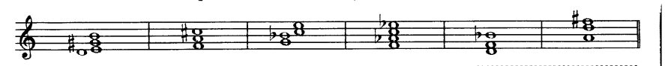

Пример: б2 + б3 + м3

1. Мелодию диктанта, который мы писали на уроке, петь с дирижированием. На уроке будем петь на оценку!

